Конспект НОД по рисованию в средней группе.
Тема: «Мое море».
Цель. Формирование у детей навыков рисования спокойного и беспокойного моря.
Задачи:
Образовательные
- Формировать умение изображать природные явления море.
- закрепить умение правильно держать кисточку в процессе рисования, ритмично нанося завитки.
Развивающие
- приобщать детей к восприятию искусства, развивать интерес к нему.
- закрепить представление детей о цвете и его оттенках
- развивать интерес детей к изобразительной деятельности
- развивая воображение и эстетический вкус;

Воспитательные
- формировать умение начатое дело доводить до конца;
- продолжать воспитывать усидчивость, интерес и способность работать в коллективе.

Оборудование: листы тонированной бумаги размера А4 на каждого ребенка,
краски гуашь голубого и синего цвета, кисточки, салфетки, звукозаписи «всплески воды» и картинки спокойного и беспокойного моря, рисунки солнце и облако, мольберт.
Предварительная работа: Рассматривание иллюстраций с изображением моря, разучивание танца, заучивание стихотворения.
Методы и приемы: наглядный, словесный, игровой, практический.
Интеграция: познавательное развитие, физкультурное развитие, речевое развитие, социально-коммуникативное развитие.

Ход непосредственно- образовательной деятельности.
1 часть вводная. Воспитатель: -Ребята, представляете, я сегодня пришла в детский сад и увидела на своем столе письмо. Оно было, от царя морей Нептуна. Сейчас я вам его прочитаю (читает письмо).
«Дорогие маленькие жители г. Буденновска, группы №6 «Дружная семейка»! Я –царь морей и океанов Нептун, обходил свои владения и причалил к берегу Черного моря. Давненько меня здесь не было. То оно буйное, то спокойное, то темно синие воды, то голубые. Хочется мне сохранить в памяти море, да вот беда, рисовать я не умею.»
Воспитатель: Ребята, я думаю, что он придет к нам в гости, надо подумать, как ему помочь. Ребята, кто ездил на море? Вспомним, как вы отдыхали на море? Летом что мы делаем на море?
Дети: Загораем, купаемся.
Воспитатель: А, еще мы любуемся морем, наблюдаем как волны по морю идут.
-Когда хорошая погода, море какое?
Дети: Спокойное.
Воспитатель: Волны какие?
Дети: Маленькие.
Воспитатель: А, когда ветер, какое, море бывает?
Дети: Беспокойное.
Воспитатель: А, волны, какие?
Дети: Большие.
Воспитатель: Я вам предлагаю нарисовать море и порадовать Нептуна, подарив ему на память наши чудесные рисунки.
-Посмотрите, пожалуйста, на экран (включить музыку море спокойное, показ картины №1).
Воспитатель:
-Что вы на нем видите? (рисунок спокойного моря)
Дети: Спокойное море, небо, солнце, облака, берег.
Воспитатель: Правильно, мы видим спокойное море в хорошую погоду. Волны слегка видны похожие на маленькие завитки. А какого цвета море?
Дети: Голубого цвета.
Воспитатель: Правильно, голубого цвета. А какое бывает море в сильный ветер непогоду? (показ картины №2, включить шум моря в бурю).
Дети: Большие волны поднимаются, брызги летят, вода темная, мутная, синяя.
Воспитатель: Да, в непогоду море беспокойное, волны поднимаются большими завитками. А кто волны подгоняет?
Дети: Ветер подгоняет.
Воспитатель: Да, правильно ветер волны подгоняет.
Физкультминутка. « А над морем – мы с тобою!
Над волнами чайки кружат,
Полетим за ними дружно.
Брызги пены, шум прибоя,
А над морем - мы с тобою!
( дети машут руками словно крыльями)
Мы теперь плывем по морю
И резвимся на просторе.
Веселее загребай
И дельфинов догоняй.
(дети выполняют плавательные движения руками)
2. Основная часть.
Воспитатель: А, сейчас, я вам покажу, как рисовать волны. Подойдите, пожалуйста, к мольбертам.
-На этом рисунке- спокойное море. Волны похожи на маленькие завитки. Раньше мы с вами рисовали завиточки, а сегодня мы их будем рисовать много, друг за другом, изображая волны, как на этом рисунке. Чтобы нарисовать волны, что мы берем в руки?
Дети: Кисточку
Воспитатель: А, в какую руку берем?
Дети: В правую
Воспитатель: Как держим?
Дети: Тремя пальчиками.
Воспитатель: А еще как?
Дети: Чуть выше железного наконечника.
Воспитатель: Правильно, дети, молодцы!
- Набираем голубую краску на кисточку и рисуем концом ворса небольшими завитками, вот так.
- Рисуем снизу-вверх с плавным наклоном. Завитки располагать на одной линии близко друг к другу. Рисуем по всей поверхности моря. По окончанию работы, что надо делать с кисточкой?
Дети: Промываем в баночке.
Воспитатель: Дальше что делаем?
Дети: Вытираем об салфетку и кладем на подставку (закрепить с детьми).
Воспитатель: Егор, какого цвета спокойное море? (Голубого)
Воспитатель: Кира, волны какие? ( Маленькие)
Воспитатель: Попробуйте изобразить волны в воздухе. А, теперь, посмотрите на этот рисунок.
На этом рисунке неспокойное море. Волны тут похожи на большие завитки. Чтоб рисовать неспокойное море окунаем кисточку в синюю краску всем ворсом. Снимаем лишнюю краску прикасаясь ворсом к краю баночки, кисточку держим плашмя и рисуем большие завитки, снизу-вверх с плавным наклоном вот так. Завитки расположены на одном уровне близко друг другу, рисуем на всей поверхности моря слева направо. Когда закончили рисовать, что надо делать с кисточкой, Серёжа? (Промываем в баночке с водой)
Воспитатель: Дальше, что делаем?
Дети: Вытираем об салфетку и кладем на подставку.
Воспитатель: Правильно. Каким цветом нужно рисовать неспокойное море?
Дети: Синим цветом.
Воспитатель: Какие будут завитки Каролина? (Большие)
Воспитатель: Попробуй изобразить большие волны в воздухе… Молодец. Пальчиковая гимнастика. Левой рукой массаж правой руки.
Вот оно какое море (большой палец)
Разноцветно-голубое (указательный палец)
Волнами шумящее (средний палец)
Чайками кричащее (безымянный палец)
Чистое солёное (мизинец)
Воспитатель: Приступайте ребята, рисуйте аккуратно красиво.
3. Заключительная часть. Итог. Выставка детских рисунков. Анализ работ.

Конспект НОД по лепке в средней группе.
Тема: "Медуза"
Задачи:
1. Обогатить представления детей о морских животных, их разнообразии, уникальности.
2. Закрепить умение лепить предметы округлой формы, раскатывая пластилин между ладонями круговыми движениями.
3. Закрепить умение раскатывать из шарика колбаску разной толщины.
4. Обогатить словарный запас детей, развить речь.
5. Формировать умения оценивать результат своего труда (старались-получилось хорошо).
Материалы и оборудование:
1) картон синего цвета, половина листа А4;
2) пластилин разных цветов;
3) доска для работы с пластилином, стека;
4) демонстрационный материал;
Методы и приемы: наглядный, словесный, игровой, практический.
Интеграция: познавательное развитие, физическое развитие, речевое развитие, социально-коммуникативное развитие.

Ход непосредственно- образовательной деятельности.
1 часть вводная. Мотивационный этап.
Воспитатель включает звуки моря, просит детей закрыть глаза и послушать.
Воспитатель: Ребята, мы с вами оказались в Черном море. Оно конечно не черного цвета, просто имеет такое название. И вот мы видим, кто-то плывет, рассекая своими лапками воду! (показывает изображение медузы). Знаете, как называется это морское животное?
Дети: Медуза!
Воспитатель: Верно! Медуза - очень необычное животное. Ее тело по форме напоминает зонтик, оно прозрачное! У нее 24 глаза. Если волна выкинет медузу на берег, она засохнет и погибнет. У медузы нет мозга, но есть ядовитые щупальца. Поэтому, купаясь в море, от медуз лучше держаться подальше - они могут больно обжечь.
2 часть практическая.
Воспитатель: Предлагаю вам, ребята, вылепить медузу собственными руками! Перед вами на столе лежат: пластилин, картон синего цвета, стека. По сути, медуза будет состоять из тела, которое имеет какую форму, на что похоже? (воспитатель складывает ладонь зонтиком)?
Дети: На зонтик!
Воспитатель: Верно! Так вот, медуза будет состоять из тела, похожего на зонтик, и ног. У нашей медузы будет 4 ноги, в природе у медуз бывает разное количество ног.
Брусочек пластилина разрезаем стекой на две равные части. Одна часть - для тела, вторая - для ног.
Из одной половинки делаем шарик. Разогреем в руках пластилин и начнем катать по ладошке. Теперь большим пальцем налавливаем на середину шарика, он становится похож на шапочку. Края этой шапочки немного растягиваем пальцами, это уже шляпка!
Вторую половинку пластилина разрезаем стекой еще на несколько частей, давайте на 4. Из каждой частички катаем шарик, затем раскатываем его в тонкую колбаску. Одна нога готова!
Делаем так оставшиеся три ноги. Теперь ножки присоединяем к туловищу - наша медуза готова!
Но вы помните о том, что медузе нельзя находиться вне воды, она может погибнуть! Вода - это наш синий картон, скорее высаживайте ее в море!
3 часть заключительная. Итог.
Воспитатель: Какие замечательные медузы у вас получились! Очень похожи на настоящих, на тех, что плавают в Черном море.

Практическая часть занятия.
Работа по лепке медузы из пластилина включает в себя следующие этапы:
1. Лист синего картона необходимо разделить пополам, на каждой половинке поместится одна медуза.
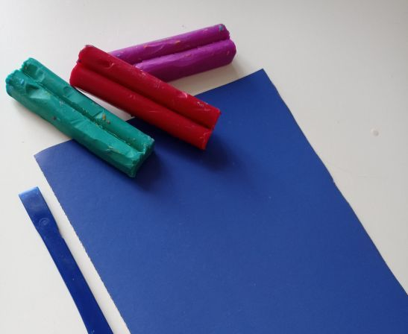
2. Брусочек пластилина делим пополам, из одной половины скатываем шарик
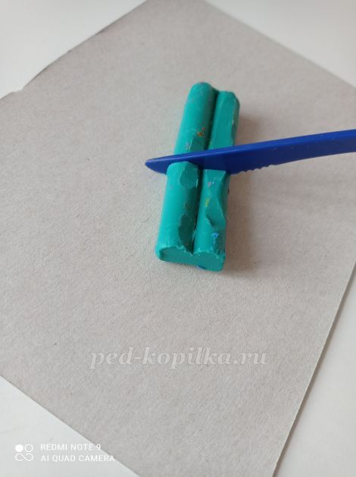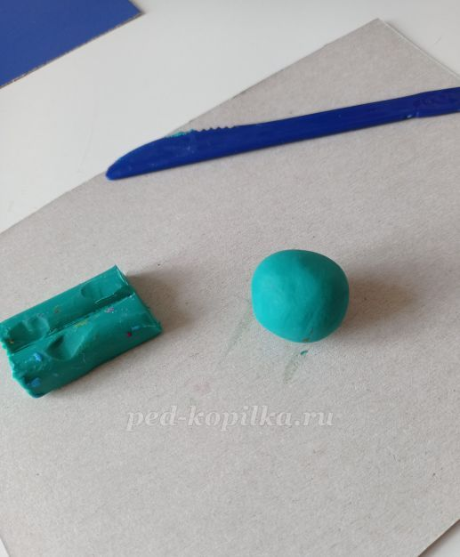
3. Большим пальцем надавливаем на шарик, делая углубление в нем
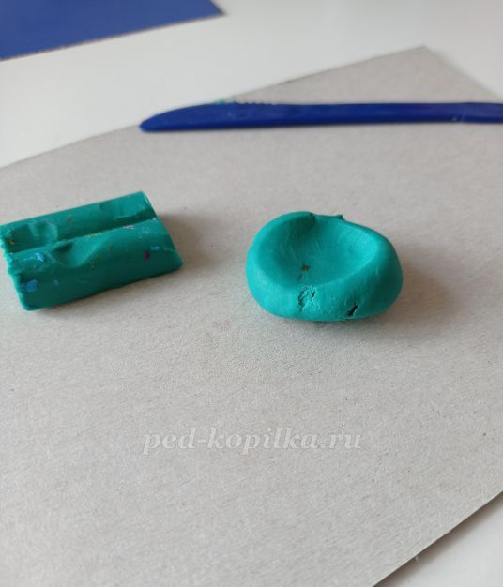

4. Пальцами растягиваем края получившейся "шапочки"
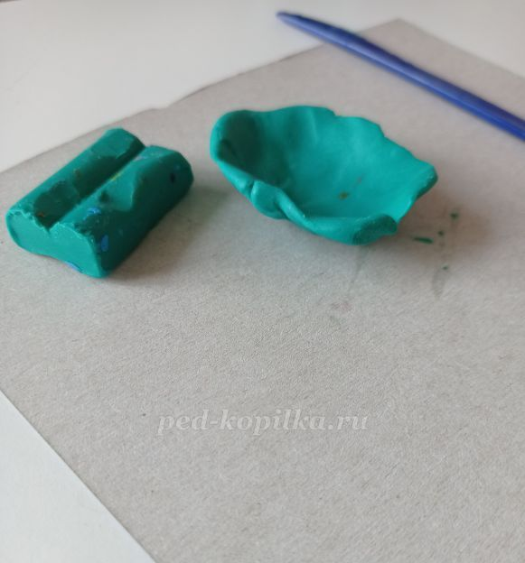
5. Оставшуюся часть пластилина делим на несколько частей, каждую скатываем в шарик
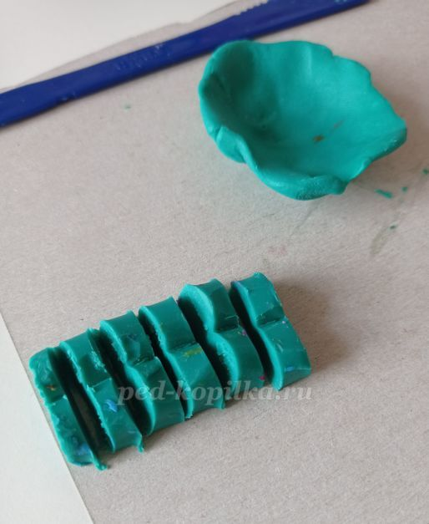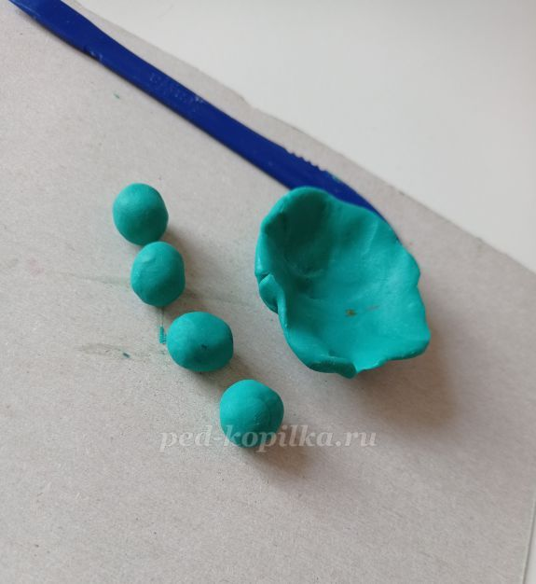
6. Каждый шарик раскатываем в тонкую колбаску, получившиеся ножки прикрепляем к телу
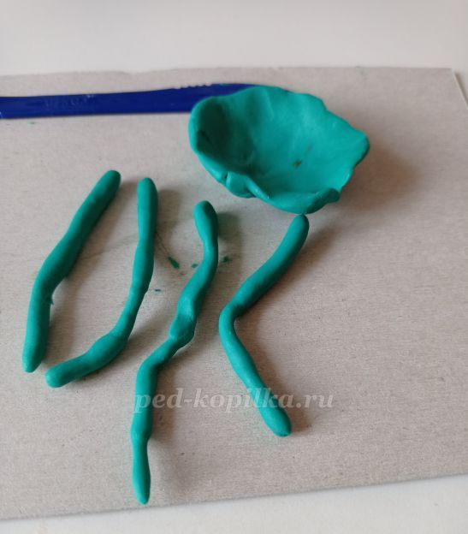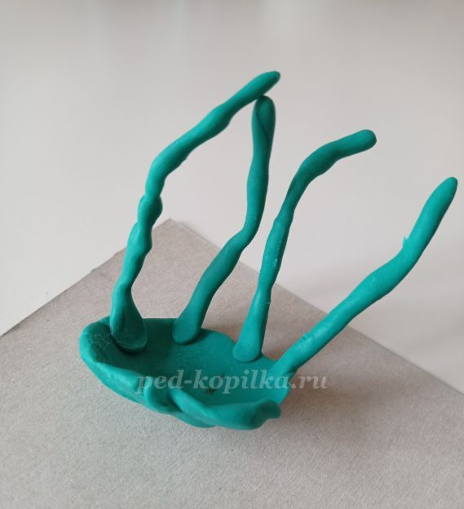
7. Размещаем медузу на листе синего картона

Наши работы:

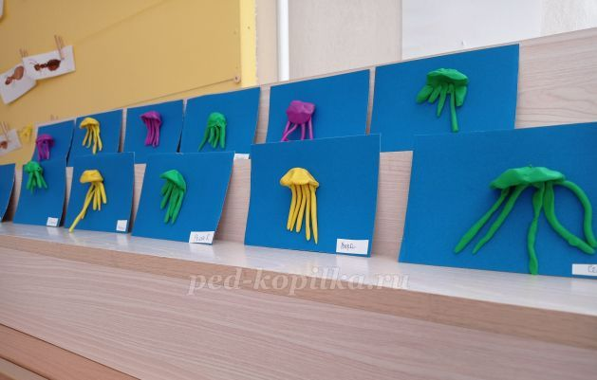

Конспект НОД по природному миру в средней группе.

Тема: «Морские обитатели»
Цели: познакомить детей с обитателями глубин морей и океанов.
Задачи:
Образовательные:
- обогащать знания детей о морских животных, об их особенностях;
- закрепить знания детей о глобусе, как о модели Земли.
Развивающие:
- развивать связную речь в умении отвечать на поставленные вопросы;
- развивать творческие способности, активность, инициативность.
Воспитательные:
- воспитывать любознательность, желание познавать окружающий мир;
- воспитывать доброжелательность.
Оборудование: глобус, картинки морских животных, запись звуков моря.
Методы и приемы: наглядный, словесный, игровой, практический.
Интеграция: познавательное развитие, физическое развитие, речевое развитие, социально-коммуникативное развитие.

Ход непосредственно- образовательной деятельности.
1 часть.
Воспитатель: Ребята, давайте сегодня мы с вами отправимся в путешествие, где увидим морских обитателей и узнаем о том, как они живут.
Воспитатель: Посмотрите и назовите, как называется этот предмет? (воспитатель показывает глобус)
Воспитатель: Глобус - это модель нашей планеты Земля, посмотрите он весь разноцветный, коричневые горы, зеленые равнины, синие моря и океаны, но если его очень сильно раскрутить, то глобус, кажется синего цвета. А как вы думаете почему?
Воспитатель: Большую часть поверхности Земли занимают океаны.
Очень разнообразный мир открывается под водой.
Звучит музыка моря.
2 часть.
Воспитатель: Приготовились к путешествию. Смотрим в бинокль.
Остров с пальмой водяной,
Поздоровайся со мной!
Он обиженно пыхтит:
«Я не остров! Я же…»?
Дети: Кит!
Воспитатель: Правильно, ребята. Это кит. Почему его сравнили в загадке с островом?
Дети: Он огромный. Если покажется из воды его спина – будто кусок земли, остров.
Воспитатель: А, что это за «пальма водяная» у него на спине?
Дети: Это фонтан.
Воспитатель: откуда этот фонтан? – (рассуждения детей).
Воспитатель: Это ноздри, которые находятся на вершине головы, и из них, когда животное дышит, выходит фонтан пара.
Воспитатель: Все верно. Кит - самое крупное животное в мире Тело стройное, сильно вытянутое, закругленное, гладкое, вместо передних лап у него два плавника, а вместо задних – большой, похожий на рыбий хвост. Все это ему надо для того, чтобы легко перемещаться в воде. Окраска тела темно – серая с голубоватым оттенком.
Воспитатель: А, теперь возьмите снова свои бинокли и посмотрите, не появился ли на горизонте следующий обитатель моря?
Воспитатель: Я вижу, отгадайте кого:
Настоящий он циркач –
Носом отбивает мяч.
Знают и француз, и финн:
Любит поиграть?
Дети: Дельфин!
Воспитатель: Правильно, ребята.
Воспитатель: Что вы знаете о дельфинах?
Воспитатель: Они являются одними из самых умных и полезных животных для человека. Человек учит их находить затонувшие корабли, загонять рыбу в сеть, дельфины защищают людей от акул, спасают утопающих. И за умение высоко выпрыгивать из воды и ловко выполнять различные трюки их прозвали «морскими акробатами». Это очень дружелюбное животное, оно, как и человек дышит легкими. Дельфины в отличие от рыб, не могут дышать под водой. Они дышат воздухом, время от времени поднимаясь на поверхность. Долго находиться под водой они могут благодаря тому, что умеют задерживать надолго дыхание. Питаются рыбой.
Воспитатель: Посмотрите в бинокли. Отгадайте, кого я увидела на этот раз?
Эта рыба – хищник злой,
Всех проглотит с головой.
Зубы показав, зевнула
И ушла на дно?
Дети: Акула.
Воспитатель: Конечно же, это акула.
Воспитатель: Акулы – это большие, быстрые, зубастые рыбы. Зубы у них растут в несколько рядов и острые, как пила. Дышат они под водой благодаря жабрам воздухом, растворенным в воде. Они очень прожорливы и подвижны.
Воспитатель: Давайте – ка опять посмотрим в бинокль. Ни кого не видите?
Для себя на дне морском
Он клешнями строит дом.
Круглый панцирь, десять лап.
Догадались? Это?
Дети: Краб.
Воспитатель: Тело этого животного напоминает гладкую толстую лепешку с маленькими глазками и короткими усиками – антеннами. Плавать краб не умеет, но быстро бегает боком, ходит по дну морскому. У него 10 ног: 8 служат для перемещения, а две передние превратились в клешни. С их помощью он защищается от врагов и разрезает свою пищу на кусочки, затем отправляя ее в рот. Крабы собирают мусор, очищают морское дно.
Воспитатель: Приготовились отгадывать следующую загадку?
Груша с длинными ногами
Поселилась в океане.
Целых восемь рук – ног!
Это чудо?
Дети: Осьминог.
Воспитатель: Удивительное головоногое животное: голова и восемь ног (рук, щупалец). На щупальцах у осьминога - присоски, поэтому он может удерживать любую мелочь. Он ползает, используя щупальца и присоски. Чаще предпочитает отсиживаться в укрытии, во избежание нападения хищника. Селятся на каменистом дне, где есть много пещерок, в которых можно укрыться. Питаются мелкими морскими животными. Они умеют менять свою окраску, маскироваться под окружающую местность. А еще он может пускать краску (чернила, спасаясь от преследователя). По окраске осьминога можно определить его настроение: сильно напуганный осьминог - белого цвета, в момент злости, ярости приобретает красноватый оттенок.
Физкультминутка.
Дело было в феврале, плыли мы на корабле
В океане – плыли - много нового открыли,
В океане – ветер, не боялись – за мизинчики держались
В океане – волны, не боялись – мы за плечики держались
В океане – буря, не боялись – за спинки держались
В океане – шторм, не боялись – за коленки держались
В океане – дружба, мы за руки все держались – никогда не расставались!
Воспитатель: А, теперь возвращаемся на корабль.
Панцирь каменный – рубаха.
А в рубахе?
Дети: Черепаха.
Воспитатель: Бывают сухопутные черепахи, а бывают и морские. Они полностью приспособлены для жизни в воде. Их лапы превратились в ласты, а панцирь стал значительно меньше и легче. Морская черепаха не может в нем прятаться, как сухопутная в своем. В воде они подвижны и грациозны, а по суше передвигаются медленно. Черепашата у морских черепах вылупляются из яиц, которые мамы – черепахи откладывают в песок на берегу моря.
Подвижная игра "Море волнуется".
Перед началом игры выбирается водящий. Водящий отворачивается от остальных участников и громко говорит:
«Море волнуется раз,
Море волнуется два,
Море волнуется три,
Морская фигура замри!»

Воспитатель: А, вот и последняя загадка:
Плавает прозрачный зонтик.
«Обожгу! – грозит. – Не троньте!»
Лапки у нее и пузо.
Как зовут ее?
Дети: Медуза.
Воспитатель: Это студенистые создания. Бывают самых разнообразных форм и цветов, но тело почти всегда прозрачное и очень нежное. Встречаются очень ядовитые виды. Питаются мелкими морскими животными.
3 часть. Итог.
Воспитатель: Вот и закончилось наше путешествие к морским животным. Вам понравилось наше путешествие (Ответы детей). Мне то же очень понравилось с вами путешествовать, вы такие молодцы, что выполнили все задания и помогли морским животным…

Конспект НОД по развитию речи в средней группе.
Тема: «Морское путешествие.
Цель: продолжать учить детей связности в высказывании на основе углубления знаний о морских обитателях.
Задачи: Пополнять и активизировать словарь детей на основе углубления знаний о морских обитателях.
- Продолжать учить детей составлять предложения.
- Правильно употреблять существительные в единственном и множественном.
- Продолжать учить самостоятельно находить общие признаки, делать вывод.
- Развивать умение различать и называть виды транспорта.
- Развивать речь детей с помощью загадок.
- Развивать познавательный интерес к природе.
- Развивать воображение, познавательные способности детей.
- Воспитывать умение внимательно слушать воспитателя и сверстников.
Материалы, оборудование: Диск с записью шума моря. Макет корабля, иллюстрации морских жителей, тазик с водой, бумажный кораблик, игрушки: зайчик, собачка, мышка, рыбка, лиса, дельфин, морская звезда, морской конек, два обруча синий, зеленый, декоративная бутылка с запиской «SOS».
Методы и приемы: наглядный, словесный, игровой, практический.
Интеграция: познавательное развитие, физическое развитие, речевое развитие, социально-коммуникативное развитие.

Ход непосредственно- образовательной деятельности.
1 часть вводная. В групповой сконструирован корабль.
Воспитатель: – Ребята, а вы когда-нибудь были на море? (ответы детей)
А давайте представим, что мы с вами на берегу моря. Кругом песок, нам хочется походить босиком. (Звучит шум моря, дети ходят по дорожке здоровья)
В синем море далеко, там, где очень глубоко,
Много интересного, много неизвестного.
Ребята, а вы хотите отправиться в морское путешествие? (Ответ детей)
-А какие транспортные средства ходят по морю? (Лодка, катер, корабли, яхты, теплоход, пароход)
-Как мы можем назвать транспортные средства, которые перемещаются по воде? (Водные).
-А мы, на каком транспорте поплывем? (На корабле).

Упражнение на дыхание «Плывёт, плывёт кораблик»
(пустить в таз с водой лёгкий бумажный кораблик, подуть плавно и длительно, чтобы кораблик поплыл).
Представьте, что это море. Мы будем дуть на кораблики, и они поплывут.
Нужно глубоко вдохнуть,
На кораблик нам подуть…
Воспитатель: Ребята, а как мы назовём свой корабль?
Дети предлагают разные названия, поднимаются на импровизированный корабль. Определение правил и норм поведения.
Воспитатель:
-Как вы думаете, кто самый главный на корабле? (Капитан)
-С вашего разрешения, я буду капитаном, и буду управлять нашим путешествием.
-Для начала мы должны познакомиться с правилами поведения на корабле:
1. Без команды капитана нельзя выходить и подниматься на корабль.
2. Запрещается перевешиваться за борт судна.
3. Нельзя кричать и бегать на корабле, толкаться запрещается.
4. Разрешается говорить спокойным голосом, не перебивать друг друга и быть вежливыми.
-Все согласны? (Да)
Воспитатель: Поднять паруса! Отплываем! Звучит запись: шум моря.
Воспитатель:
По синему морю кораблик идет.
На нем капитан, что кораблик ведет.
Навстречу неизвестному,
Но очень интересному.
Воспитатель:
-А это что за странный сосуд?
Открываю, в нем записка, читаю.
«SOS! Мы – жители волшебного подводного царства. Просим о помощи. Нас заколдовала морская ведьма, и теперь нас никто не видит. Волшебные чары можно расколдовать, выполнив задания»…
Воспитатель: -Ребята, поможем жителям подводного царства? Для этого нам нужно отправиться на морское дно, в волшебное путешествие по морскому царству!
-Море огромное и прекрасное. Оно восхищает и удивляет. На морском дне растут целые заросли водорослей, есть красивые, разноцветные камни и моллюски с волшебными раковинами.
-Вы готовы выполнять задания, чтобы помочь морским обитателям? (да)
Воспитатель: Ребята, я вижу впереди остров, давайте выйдем на сушу.
(дети подходят к столику)
Воспитатель: -А вот и первое задание:
- Каким бывает море? (Тихое, спокойное, холодное, теплое, прозрачное, штормовое, бурлящее…)
-Какая вода в море? (Соленая).
Дидактическая игра: «Вода»
На столе стоят стаканы с соленой и пресной водой.
Воспитатель: Ребята попробуйте воду, если она соленая, вылейте ее в тазик, а если пресная, то в бутылку.
Дети выполняют задание…
-Ребята вы молодцы, справились с первым заданием, а нам пора в путь.
Дети проходят в корабль (Звучит шум моря, на экране слайд с изображением моря и корабля)
Воспитатель:
-Второе задание. Отгадайте загадки.
Папа прячет детвору
В сумке словно кенгуру.
Детвора сидит в брюшке
В удивительном мешке.
Папа скачет весь денёк
Это кто? (Морской Конёк).

В водах прибрежных по дну ходят многие
Эти животные головоногие,
Щупалец восемь у них вместо ног,
Люди моллюска зовут (Осьминог).

И на суше, и в воде —
Носит дом с собой везде.
Путешествует без страха
В этом доме. (Черепаха)

Что за шар плывет с шипами,
Тихо машет плавниками?
Только в руки не возьмёшь
Это шарик – (рыба ёж).

Чистоговорки.
К нам в гости пришёл ёж. Наш ёж любит, когда про него рассказывают чистоговорки. А теперь, ребята повторяйте за мной -
ЖА-ЖА-ЖА - есть иголки у ежа.
ЖИ-ЖИ-ЖИ - мне ежаток покажи.
ЖУ-ЖУ-ЖУ – я с ежами не дружу.
-Посмотрите на горизонт! Кажется, мы подплываем к необитаемому острову. Так и есть. Выходим на сушу и повеселимся.
Физкультминутка… игра «Чей домик».
Ребята, у животных на этом острове случилась беда. Они потерялись. Нужно животных, которые живут на суше положить в зеленый обруч, а морских животных отправить в море - синий обруч…
Воспитатель: Ну что же! Нам необходимо вернуться на борт корабля и продолжить путешествие!
На мониторе появляется море, звучит шум волн.
Дидактическая игра «Один-много».
Воспитатель:
-Следующее задание.
-Я буду бросать кому - либо мяч, и называть слова, которые обозначают один предмет. Тот, кто словит мяч, будет называть слово, которое обозначает много предметов. Например: один – корабль, много – корабли.
кит – киты,
океан - …
море - …
морж –…
осьминог - ….
волна - ….
краб -…
дельфин - …
медуза - …
акула – …
-Молодцы! Справились со всеми заданиями. И расколдовали морских обитателей.
Вывешиваются иллюстрации морских обитателей на демонстрационную доску...
Уважаемые моряки, наше путешествие приближается к концу, нам пора возвращаться в «Детский сад».
Хватит по морю гулять,
Отправляемся назад.
Море изменяется.
В нашу группу превращается.

3 часть. Итог.
Воспитатель - Ребята, где мы с вами побывали? (Ответы детей)
Воспитатель: - Кого вы видели там? (ответы детей)
Воспитатель: - Вам понравилось наше путешествие (Ответы детей). Мне то же очень понравилось с вами путешествовать, вы такие молодцы, что выполнили все задания и помогли морским животным…
Наше путешествие закончилось.

